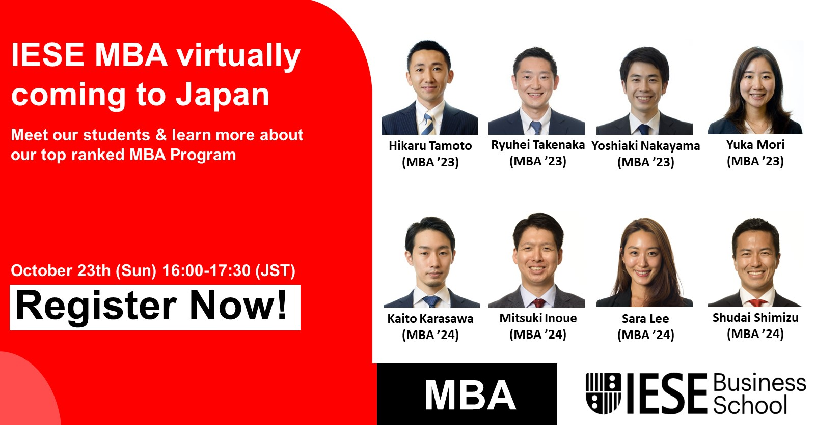

IESE Japan MBA Coffee Chat with Students (Online)
日時: 10/23（日）16:00-17:30 (日本時間）
16:00-16:20プログラム紹介
16:20-17:30 コーヒーチャット
登録: こちらのページ
注記:
- 参加在校生は以下の通りです。
- 田本 光 氏、MBA Class of 2023、LinkedIn
- 竹中 竜平 氏、MBA Class of 2023、LinkedIn
- 中山 佳昭 氏、MBA Class of 2023、LinkedIn
- 森 友香 氏、MBA Class of 2023、LinkedIn
- 唐澤 海斗 氏、MBA Class of 2024、LinkedIn
- 井上 光輝 氏、MBA Class of 2024、LinkedIn
- Sara Lee 氏、MBA Class of 2024、LinkedIn
- 清水 周大 氏、MBA Class of 2024、LinkedIn
- IESE MBA Class of 2016の卒業生でもある日本人アドミッションオフィサーの西田（アジア・中東統括、LinkedIn）は、プログラム紹介のみ参加します。
- 日本語で開催されます。

＊IESE Business Schoolは、スペインのバルセロナを拠点とした2年制プログラムを提供し、ジェネラルマネジメントと人格教育による「真の国際リーダー・経営者の育成」を目的に掲げており、教授法としてはケースメソッドに重きを置いています。Financial TimesのMBAランキングで世界10位（2022年、ESG分野で世界1位）にランクインしています。

- プログラム
- キャリア
- 入学審査
- バルセロナ生活
- LINE公式アカウント（IESE東京オフィスから定期的にIESE関連ニュースを配信）

